《软件工程》实验报告

年级、专业、班级 |  | 2021级计算机科学与技术专业班 |  |  | 姓名
实验题目 | 基于UML的静态建模实验
实验时间 | 2023.10.14 |  | 实验地点 | DS3 402
实验成绩 |  |  | 实验性质 | □验证性 ■设计性 □综合性
教师评价：
算法/实验过程正确； 源程序/实验内容提交； 程序结构/实验步骤合理；
实验结果正确； 语法、语义正确； 报告规范；
其他：
评价教师签名：
一、实验目的
1、加深对面向对象方法和UML的理解；
2、培养学生基于面向对象思想分析问题的能力；
3、熟悉Powerdesigner中用例建模和类图建模的基本操作。
二、实验项目内容
1、练习并掌握PowerDesigner中用例建模和类图建模的基本方法、流程。
2、依据“医院病房管理系统”（附后）中给定的需求，绘制系统所需的用例图和类图等。具体要求如下：
（1） 针对需求文档中的内容描述（第一和第二段），画出对应的用例图（≥3个用例），进行用例执行场景定义、描述；
（2） 针对需求文档中的内容描述进行抽象，抽取对应的分析类，画出合理的类图。

附：医院病房管理系统需求
病人住院前，先办理入院手续，如果病人有医疗卡，则表明其在系统中已经存有相关信息，继续为其分配床位、主治医生，并收取住院押金。如果病人没有医疗卡，则需要先建立病人档案，再进行上述操作。
病人住院过程中，主治医师会每天查房，记录病情到病历中，并根据病人每日情况，开出医嘱或化验单。护士站根据该站所有病人的医嘱生成领药单，药房每天根据该领药单进行配药、送药，并记录药品分发情况。如果医嘱中涉及辅助治疗，由护士站负责执行，并记录治疗执行情况。病人凭医生出具的化验单进行各类化验检查，医生将化验结果记录到病人病历中。
医院财务部门每天需统计病人当日的消费情况，并从总账中进行扣费，如果余额小于指定值，则通过主治医生向病人催缴。
病人如果想出院，首先需要征得主治医生的同意，开具出院小结，凭该小结完成出院前的所有结算工作，病人相关的病历归档后才能出院。

三、实验过程或算法（源程序）

1.用例图

根据《医院住院管理系统需求》内容，可以归纳出的角色有病人、主治医生、护士站、药房、化验部、财务部。
归纳出顶层用例图如下，接着再进一步细化。
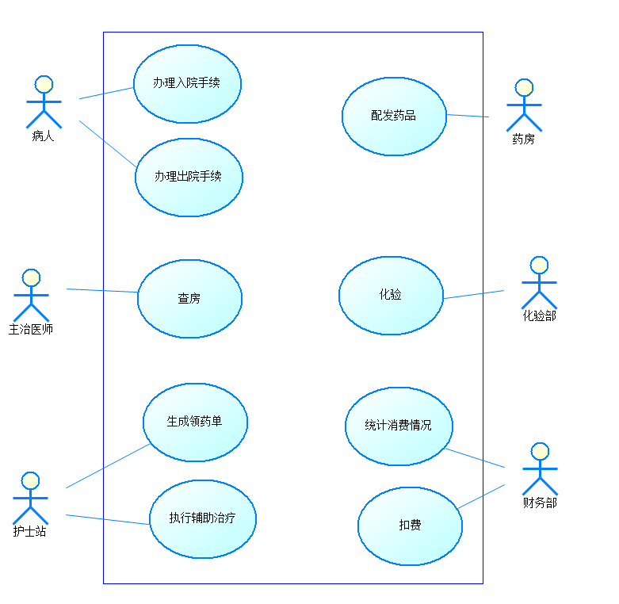
图表 1顶层用例图

1.1病人
病人主要用例是办理入院手续和办理出院手续。
1.1.1病人办理入院手续，接着完成分配床位、分配主治医生、收取入院押金和检查医疗卡等操作。但是当病人无医疗卡时，就会引发拓展用例，即要为病人建立档案并领取医疗卡。
1.1.2病人出院需要出院系统的管理，首先让主治医生同意，并开具出院小结，然后在有出院小结的情况继续进行结算工作以及病人病例归档等操作。

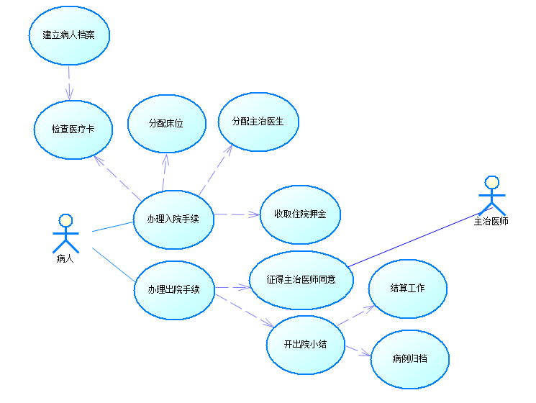
图表 2病人用例

1.2主治医师
主治医生主要用例就是查房，具体内容为记录病情、开医嘱和开化验单。

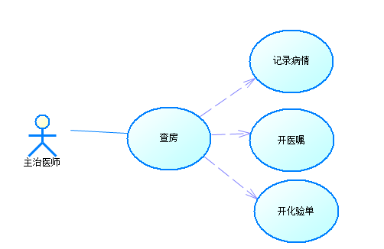
图表 3主治医师用例

1.3护士站
护士站主要包含生成领药单和执行医嘱，并且查看医嘱确定是否进行辅助治疗等操作。如果医嘱中涉及辅助治疗，则触发拓展用例，护士站执行辅助治疗，并记录治疗执行情况
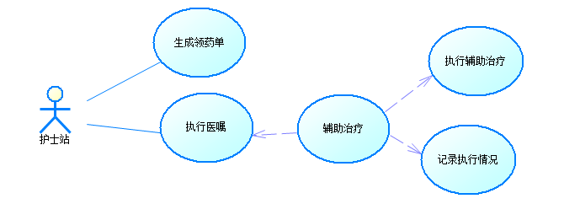
图表 4护士站用例

1.4药房
药房执行配发药品这一操作，包括配药、送药和记录药品发放情况。
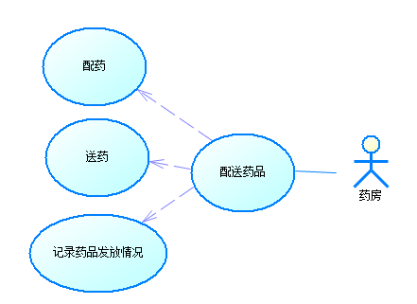
图表 5药房用例

1.5化验部分
化验部门主要就是进行化验检查以及记录化验结果。
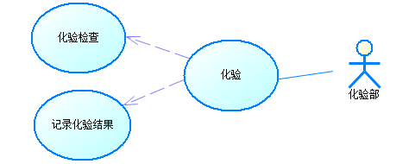
图表 6化验部门用例

1.6财务部门
财务部门进行统计消费情况，然后进行扣费操作。当余额不足时，会引发拓展用例，即主治医生向病人催缴。

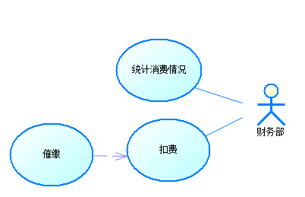
图表 7财务部门用例

1.7用例执行场景定义、描述

1.7.1病人分为入院和出院
·入院
用例名称 | 办理入院手续
描述 | 病人发出申请，医院办理入院
actors | 病人、入院管理系统
前置条件 | 无
基本流 | （1）病人发出入院申请  （2）入院管理系统查看病人有无医疗卡并返回档案信息  （3）调用分配系统为其分配床位并返回分配信息  （4）调用分配系统为其分配主治医生并返回分配信息  （5）向病人收取住院押金并存入档案
备选流 | 病人无医疗卡，建立病人档
表格 1入院

·出院
用例名称 | 办理出院手续
描述 | 病人发出申请，医院办理出院
actors | 病人、出院管理系统
前置条件 | 无
基本流 | （1）病人发出入院申请  （2）征得主治医生的同意，开具出院小结，  （3）凭该小结完成出院前的所有结算工作，  （4）相关的病历归档
备选流 | 无
表格 2出院

1.7.2主治医师
用例名称 | 查房
描述 | 主治医生每天查看病人情况
actors | 主治医生、病人
前置条件 | 病人入院且已办理入院手续
基本流 | （1）查看病人病情  （2）记录病人病情  （3）开出医嘱或领药单
备选流 | 无
表格 3主治医师

1.7.3护士站
用例名称 | 执行医嘱要求
描述 | 根据医嘱要求判断是否进行辅助治疗
actors | 护士站、病人
前置条件 | 主治医生生成该病人的医嘱
基本流 | （1）查看医嘱
备选流 | 需要进行辅助治疗，然后记录辅助治疗信息
表格 4护士站
1.7.3药房
用例名称 | 配送药品
描述 | 配药、送药，并记录药品分发情况
actors | 药房
前置条件 | 护士站生成领药单
基本流 | - 配药  - 送药  - 记录药品分发情况
备选流 | 无
表格 5药房

1.7.4化验部
用例名称 | 化验
描述 | 化验单进行各类化验检查，
actors | 化验部，病人
前置条件 | 医生给出化验单
基本流 | - 化验单进行各类化验检查  - 记录化验结果
备选流 | 无
表格 6化验

2.类图

包括病人类、病人档案类、病历类、主治医生类、病房类、化验部门类、护士站类、药房类，财务部门类等，其中还含有2个接口，分别是入院管理系统接口和出院管理系统。
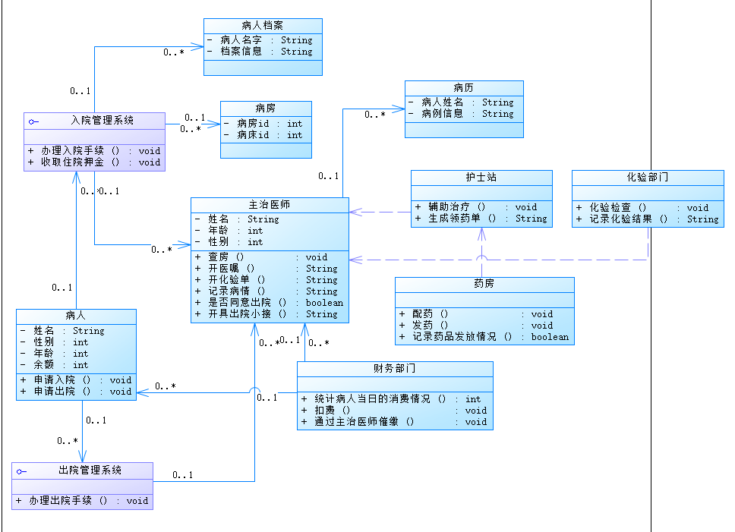
图表 8类图
四、实验结果及分析和（或）源程序调试过程

本实验的目的是根据“医院病房管理系统”的需求，绘制系统所需的用例图和类图。通过本实验，我掌握了用例建模和类图建模的基本方法和流程，以及使用PowerDesigner工具进行建模的操作。

用例图是从用户的角度来描述系统的功能，用例图包括参与者、用例和关系三个组成部分。在本实验中，我根据需求文档中的内容描述，确定了系统的参与者有病人、主治医生、护士站、药房、化验部和财务部，确定了系统的用例有办理入院手续、办理出院手续、查房、生成领药单、执行医嘱、配发药品、化验、统计消费情况等，确定了系统的关系有泛化关系、包含关系、扩展关系等。我使用PowerDesigner工具绘制了系统的顶层用例图和各个参与者的用例图，以及用例执行场景的定义和描述。

类图是显示系统的静态结构，特别是系统中存在的类、类的内部结构以及类之间的关系等。在本实验中，我根据需求文档中的内容描述，抽取了系统的分析类有病人类、病人档案类、病历类、主治医生类、病房类、化验部门类、护士站类、药房类、财务部门类等，确定了系统的类之间的关系有泛化关系、关联关系、依赖关系、实现关系等。

通过本实验，我们深入了解了用例图和类图的概念、作用和规范，提高了我们的软件分析和设计能力，为后续的系统开发奠定了基础

